Администрация городского округа город Бор
Нижегородской области

ПОСТАНОВЛЕНИЕ
От 11.07.2022 | № 3549

О присвоении наименования улице в д. Боталово

Руководствуясь п. 27 ч.1 ст. 16 Федерального закона от 06.10.2003 № 131-ФЗ «Об общих принципах организации местного самоуправления в РФ», пп. 30 п. 2.1. Положения об администрации городского округа город Бор Нижегородской области, утвержденного решением Совета депутатов городского округа г. Бор от 16.07.2010 № 13 и Правилами присвоения, изменения и аннулирования адресов, утвержденными постановлением Правительства Российской Федерации от 19.11.2014 № 1221, администрация городского округа г. Бор постановляет:
1. Присвоить улице согласно прилагаемой схеме расположения улицы Купеческая в д. Боталово, находящейся в северо-западной части д. Боталово городского округа город Бор Нижегородской области, образованной из земель, находящихся в частной собственности граждан и предназначенных для индивидуальной жилой застройки, наименование Купеческая.
2. Комитету архитектуры и градостроительства администрации городского округа г. Бор (А.А. Королев) в установленном порядке внести в Федеральную информационную адресную систему сведения о наименованиях согласно п. 1 настоящего постановления.
3. Общему отделу администрации городского округа г. Бор (Е.А. Копцова) обеспечить опубликование настоящего постановления в газете «БОР сегодня», сетевом издании «БОР-оффициал» и размещение на официальном сайте органов местного самоуправления www.borcity.ru.
Глава местного самоуправления | А.В. Боровский

Е.Н. Луканова, 37180

Приложение
к постановлению администрации
городского округа г. Бор
от 11.07.2022 № 3549

СХЕМА
расположения улицы Купеческая в д. Боталово

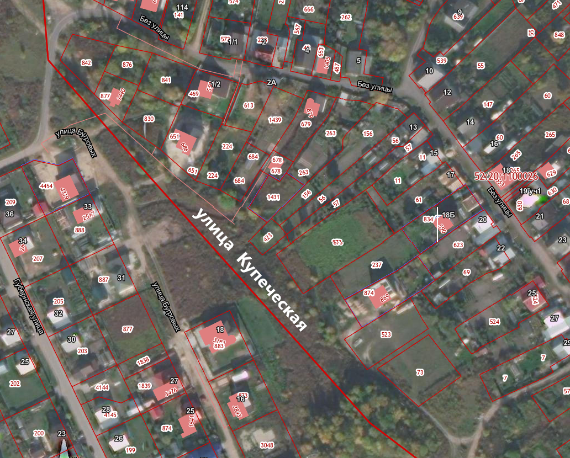
д. Боталово

